Россия
Тема
8
Задание 1

Россия – федеративное государство. Вспомните, какие субъекты входят в состав Российской Федерации, выпишите их названия в таблицу, учитывая также деление страны на экономические районы. Посчитайте число субъектов РФ различного статуса и по каждому экономическому району (по состоянию на апрель 2008 года).

Экономические районы | Республики | Края | Области | Города федерального  значения | Автономная  область | Автономные  округа | Число субъектов РФ в экономическом районе
- Центральный
- Центрально-Чернозёмный
- Волго-Вятский
- Северо-Западный
- Северный
- Северо-Кавказский
- Поволжский
- Уральский
- Западно-Сибирский
- Восточно-Сибирский
- Дальневосточный
Число субъектов РФ различного статуса |  |  |  |  |  |  | Всего: ___

Ответьте на вопросы:
- Когда, кем и с какой целью наша страна была разделена на экономические районы? _______________________________________________________________________________________________________________________________________________________________________________________________________________________________________________________________
- Когда и для чего Россия была разделена на федеральные округа?
_______________________________________________________________________________________________________________________________________________________________________________________________________________________________________________________________
Задание 2

Заполните контурную карту «Территориальное устройство Российской Федерации на апрель 2008 года».
1. Закрасьте разным цветом субъекты Российской Федерации с различным статусом. Например: республики – красным, края – зелёным, области – жёлтым, автономную область – синим, автономные округа – оранжевым, города федерального значения – коричневым.
2. Подпишите названия всех субъектов РФ.
3. Обведите границы федеральных округов и подпишите их названия и названия их центров.

Задание 3

В современной России происходит слияние субъектов федерации. Заполните календарь процесса объединения регионов, вписав название старых и новых субъектов РФ
1 декабря 2005:
_____________________________________________________________________________________
1 января 2007:
_____________________________________________________________________________________
1 июля 2007:
_____________________________________________________________________________________
1 января 2008:
_____________________________________________________________________________________

На каких принципах и для каких целей происходит слияние субъектов РФ?

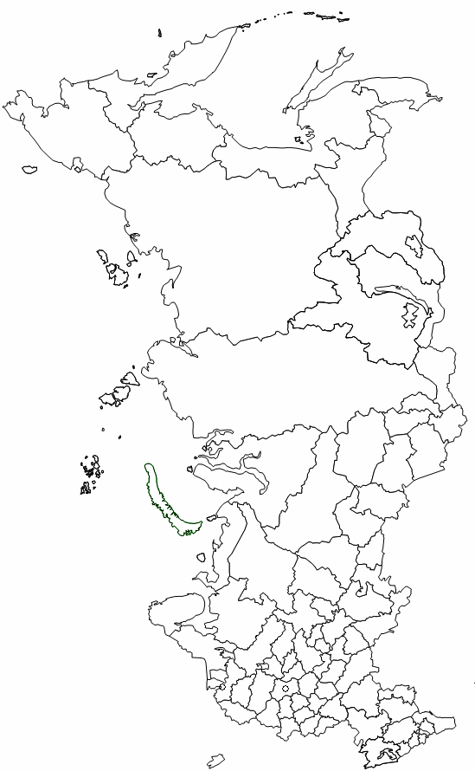

Задание 4

Россия – многонациональная и многоконфессиональная страна. Заполните таблицу, вписав название языковых семей и групп, а также традиционные религии народов России.
Языковые семьи | Языковые группы | Народы, численностью  более 50 тыс. чел. | Наиболее распространённые  религии
 |  | Русские
 |  | Украинцы
 |  | Белорусы
 |  | Поляки
 |  | Армяне
 |  | Немцы
 |  | Евреи
 |  | Осетины
 |  | Таджики
 |  | Цыгане
 |  | Молдаване
 |  | Греки
 |  | Татары
 |  | Башкиры
 |  | Чуваши
 |  | Казахи
 |  | Азербайджанцы
 |  | Якуты
 |  | Кумыки
 |  | Тувинцы
 |  | Карачаевцы
 |  | Узбеки
 |  | Балкарцы
 |  | Турки
 |  | Ногайцы
 |  | Хакасы
 |  | Алтайцы
 |  | Буряты
 |  | Калмыки
 |  | Корейцы
 |  | Чеченцы
 |  | Аварцы
 |  | Даргинцы
 |  | Ингуши
 |  | Лезгины
 |  | Лакцы
 |  | Табасараны
 |  | Кабардинцы
 |  | Адыгейцы
 |  | Черкесы
 |  | Мордва
 |  | Удмурты
 |  | Марийцы
 |  | Коми
 |  | Коми-пермяки
 |  | Карелы
 |  | Грузины

Задание 5

Впишите в таблицы по регионам-лидерам названия крупных месторождений, или бассейнов полезных ископаемых.
Лидеры по добыче угля.
Субъект РФ | % от общероссийской добычи | Крупные бассейны
- Кемеровская область | 46,9
- Красноярский край | 14,4
- Республика Коми | 7,0
- Иркутская область | 5,7
- Читинская область | 5,3
- Республика Саха (Якутия) | 3,6
- Ростовская область | 3,5
- Приморский край | 3,4
Лидеры по добыче нефти.
Субъект РФ | % от общероссийской добычи | Крупные месторождения
- Ханты-Мансийский АО | 55,8
- Ямало-Ненецкий АО | 10,4
- Республика Татарстан | 8,1
- Республика Башкортостан | 3,3
- Самарская область | 2,8
- Пермский край | 2,8
- Оренбургская область | 2,8
- Республика Коми | 2,7
Лидеры по добыче природного газа.
Субъект РФ | % от общероссийской добычи | Крупные месторождения
- Ямало-Ненецкий АО | 87,1
- Оренбургская область | 4,3
- Ханты-Мансийский АО | 3,5
- Астраханская область | 1,8
- Республика Коми | 0,7
- Томская область | 0,6
- Краснодарский край | 0,5
По итогам задания напишите краткую аналитическую записку о географическом размещении основных топливных баз России.

Задание 6

Проанализируйте отраслевую структуру промышленности всех экономических районов России. Выпишите три главные отрасли в каждом экономическом районе и объясните полученные результаты.

Отраслевая структура промышленности экономических районов России, %
Экономические районы | Электроэнергетика | Топливная | Чёрная металлургия | Цветная металлургия | Химическая | Машиностроение | Лесная | Пром. стройматериалов | Лёгкая | Пищевая
- Центральный | 16,5 | 3,4 | 2,7 | 1,3 | 8,0 | 27,5 | 3,7 | 7,2 | 5,3 | 21,3
- Центрально-Чернозёмный | 18,1 | 0,0 | 28,1 | 0,0 | 8,7 | 15,1 | 1,2 | 5,7 | 1,4 | 20,7
- Волго-Вятский | 11,0 | 0,9 | 4,1 | 0,4 | 13,3 | 38,1 | 6,9 | 4,3 | 5,0 | 14,8
- Северо-Западный | 16,4 | 6,0 | 2,0 | 2,0 | 6,8 | 23,3 | 6,8 | 5,2 | 2,3 | 26,7
- Северный | 15,7 | 11,6 | 22,7 | 6,8 | 5,3 | 7,7 | 18,1 | 1,9 | 0,9 | 8,1
- Северо-Кавказский | 20,3 | 6,2 | 2,6 | 1,9 | 7,4 | 17,5 | 3,2 | 6,6 | 2,4 | 29,3
- Поволжский | 14,4 | 12,8 | 1,7 | 1,4 | 15,0 | 32,8 | 1,4 | 4,5 | 1,7 | 12,9
- Уральский | 11,3 | 13,8 | 19,1 | 7,8 | 7,4 | 19,3 | 2,4 | 4,9 | 1,2 | 9,2
- Западно-Сибирский | 13,4 | 55,0 | 6,6 | 0,7 | 5,6 | 2,8 | 1,1 | 2,1 | 0,7 | 7,2
- Восточно-Сибирский | 16,4 | 9,3 | 1,8 | 32,7 | 7,6 | 8,3 | 10,8 | 2,8 | 0,7 | 8,8
- Дальневосточный | 25,6 | 13,1 | 0,6 | 17,6 | 0,7 | 10,4 | 5,0 | 2,7 | 0,7 | 20,2

Экономические районы | Первая отрасль | Вторая отрасль | Третья отрасль
- Центральный
- Центрально-Чернозёмный
- Волго-Вятский
- Северо-Западный
- Северный
- Северо-Кавказский
- Поволжский
- Уральский
- Западно-Сибирский
- Восточно-Сибирский
- Дальневосточный

- ТестыПроверь свои знания:

1. Какое море не омывает берега России:
1) Восточно-Сибирское, 2) Баренцево, 3) Японское, 4) Северное, 5) Белое.
2. С какой страной Россия не граничит:
1) Эстония, 2) Норвегия, 3) Польша, 4) Грузия, 5) Армения.
3. Сколько субъектов федерации ныне входит в состав России:
________________________________________________________.
4. Выберите утверждения, верных для характеристики населения России:
1) рождаемость ниже смертности,
2) положительное сальдо внешней миграции,
3) доля пожилого населения сокращается,
4) низкая доля городского населения
5. Сколько человек проживает в современной России:
_____________________________________________________.
6. Какое место в мире занимает Россия по численности населения:
_____________________________________________________.
7. Какой город является главным центром медно-никелевой промышленности России:
1) Магнитогорск, 2) Челябинск, 3) Красноярск, 4) Норильск, 5) Нижний Тагил.
8. В каком угольном бассейне России добывается больше всего угля:
1) Печорском, 2) Донецком, 3) Канско-Ачинском, 4) Кузнецком, 5) Подмосковном.
9. Какой регион России лидирует по добыче нефти и природного газа:
1) Урал, 2) Дальний Восток, 3) Западная Сибирь, 4) Северный Кавказ.
10. По производству каких удобрений города Соликамск и Березники являются лидерами в России:
1) азотных, 2) фосфорных, 3) калийных.
11. Как называется крупнейший морской порт России:
____________________________________________________.
12. Какой народ не входит в число семи крупнейших народов России:
1) украинцы, 2) армяне, 3) чуваши, 4) чеченцы, 5) удмурты.
13. Какой вид транспорта лидирует в грузообороте России:
1) автомобильный, 2) железнодорожный, 3) морской, 4) речной, 5) авиационный.
14. Какая отрасль сельского хозяйства преобладает в России:
1) животноводство, 2) растениеводство.
15. Какой тип электростанций преобладает в России по выработке электроэнергии:
1) АЭС, 2) ТЭС, 3) ГЭС.

